Zpráva o účasti zástupců OS
na konferenci IndustriAll ke kolektivnímu vyjednávání v Bratislavě

I. Úvod
Ve dnech 6. - 7. 12. 2018 se uskutečnilo ve Slovenské republice v Bratislavě v hotelu Double Tree konference Evropské průmyslové odborové federace IndustriAll Europe (IndustriAll) ke kolektivnímu vyjednávání.
Konference se účastnilo přes 200 účastníku z 27 evropských zemí. Z ČR se zasedání zúčastnilo celkem 7 zástupců ze 3 odborových svazů (OS) - OS SKP, OS KOVO a OS TOK. Za OS SKP se jednání zúčastnili Ondřej Fedoročko, výkonný tajemník OS a Helena Langrová, předsedkyně ZV ZO Crystalex Karolinka a místopředsedkyně OS.
Jednání řídili generální tajemník IndustriAll Luc Triangl (Belgie) a Manfred Anderle (Rakousko), předseda komise pro kolektivní vyjednávání a sociální politiku.

Samotné jednání uvedl úvodním slovem Emil Machyna - předseda OZ KOVO. Následovala „videozdravice“ Michaela Vassiliadise (Německo), prezidenta IndustriAll Europe, který ve svém příspěvku zdůraznil důležitost digitalizace, a to vzhledem k jejímu budoucímu vlivu na průmysl. Digitalizace a robotizace průmyslu způsobí změnu kvalifikace některých zaměstnanců a zredukuje některá pracovní místa, zejména riziková a málo kvalifikovaná. Současně bude nutné dát si pozor na to, aby digitalizace a změna druhů práce nepřinesla 24 hodinovou flexibilitu, či pohotovost zaměstnance. Zaměstnanci budou mít více volného času, který budou moci strávit s rodinami. Již nyní se objevují tendence, že v určitém rozsahu zaměstnanci upřednostňují volný čas před výdělkem.
V návaznosti na vystoupení Michaela Vassiliadise uvedl Manfred Anderle, že možným důsledkem počínající digitalizace je skutečnost, že nyní pracuje v průmyslu méně zaměstnanců než před krizí v roce 2008. Manfred dále uvedl, že v evropských zemích začíná být stále složitější kolektivní vyjednávání na sektorové úrovni, přičemž právě sektorové kolektivní vyjednávání je jednou z garancí na slušný život. Dále upozornil na nutnost reformy rakouského důchodového systému, jelikož rakouští obyvatelé nemají záruky v důchodovém systému a jejich příjmy jim již nezajišťují slušný život.
Místopředseda slovenské vlády MUDr. Richard Raši, PhD., MPH, ve svém vystoupení zdůraznil, že pro budoucí život země a její obyvatele musí být Slovensko na digitalizaci připraveno. Vláda SR v té souvislosti připravila akční plán, který obsahuje cca 40 opatření k digitalizaci a s tím související konkurenceschopnosti. Digitalizací se změní také podoba trhu práce, kdy nejvíce poptávaní budou „digitálně zruční zaměstnanci“. Touto problematikou se zabývá i Aliance sektorových rad složená ze zástupců ministerstev, konfederace odborových svazů a zaměstnavatelů; aliance monitoruje požadavky zaměstnavatelů na kvalifikovanou pracovní sílu a zabývá se i celoživotním vzdělávání s ohledem na potřeby trhu práce. Rovněž Ministerstvo školství SR v souvislosti s digitalizací vypracovalo s výhledem na rok 2030 akční plán pro vzdělání. Dle odhadů slovenského místopředsedy vlády bude v roce 2020 chybět až 20 000 odborníků na IT. Odhadem by mohla digitalizace postihnout 50 % pracovních míst, tj. cca 1,2 mil. zaměstnanců. Bez ohledu na to, že čísla se můžou v různých odhadech lišit, bude budoucnost Slovenska záviset na samotných lidech, jak se dokáží připravit na digitalizaci a jak moc dokáží být „digitálně zruční“.

Thorsten Schulten (Německo - WSI – Ústav ekonomických a sociální věd) a Torsten Muller – Begie (ETUI – výzkumná a školící organizace zřízená ETUC – Evropskou odborovou konfederací) se zaměřili mimo jiné ve své prezentaci na srovnání situace před krizí a po krizi.
Jednou ze zajímavých skutečností je, že procentní růst nominálních mezd oproti předchozímu roku před krizí byl větší než po roce 2008, tzn. že nominální mzdy před rokem 2008 meziročně rostly rychleji než po krizi (vyjádřeno v procentech).

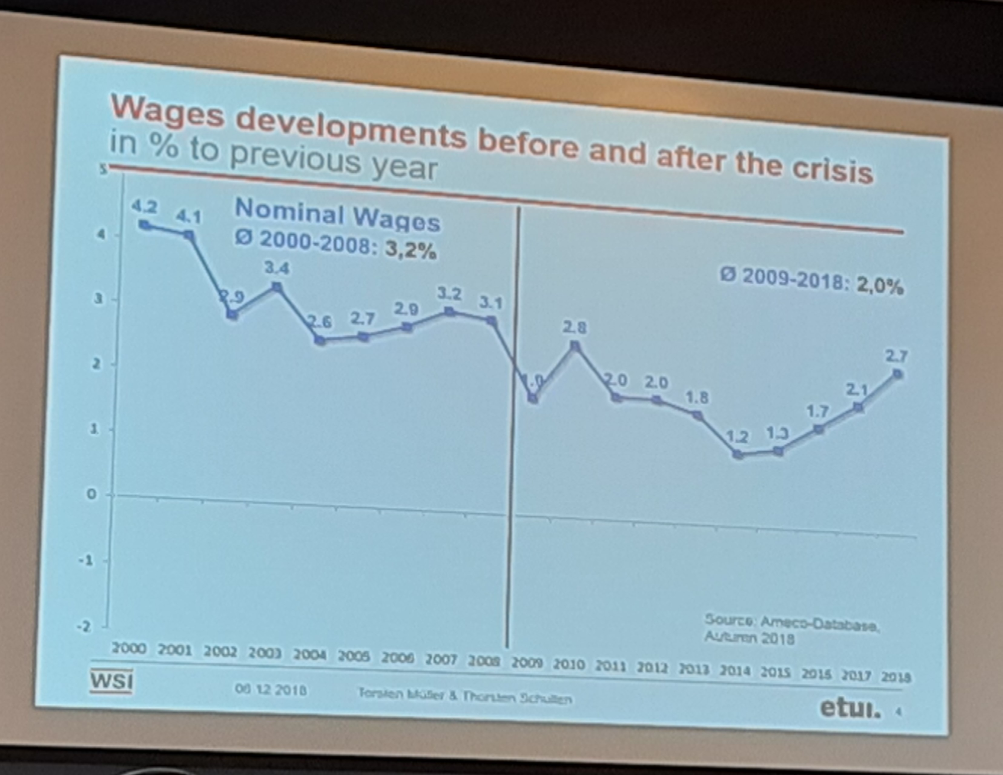

Více vypovídajícím údajem než hodnota nominální mzdy je tzv. reálná mzda (real wage). Reálná mzda vypovídá o skutečné hodnotě výdělků (mezd). Zatímco nominální mzda vyjadřuje peněžitou odměnu, reálná mzda vyjadřuje, co je možné si za takovou odměnu koupit. Z níže uvedeného grafu je patrné, že vývoj růstu reálné mzdy v procentech je před a po krizi srovnatelný.

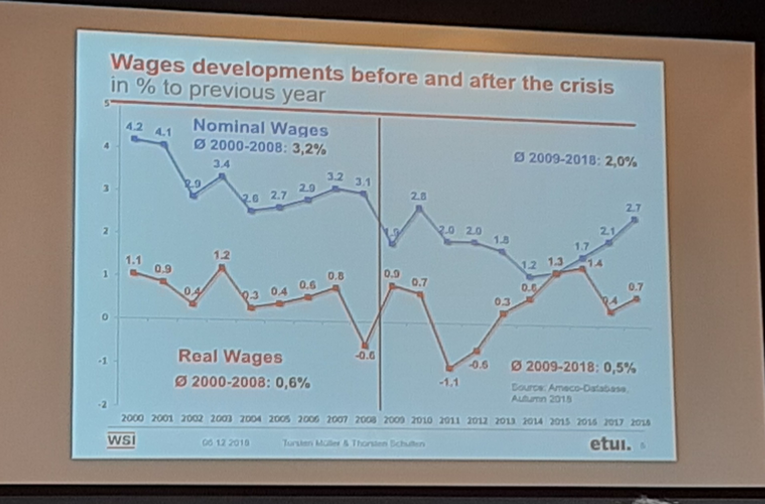

Na dalším grafu lze vidět srovnání mzdových nákladů v jednotlivých evropských zemích vyjádřené v eurech na hodinu.
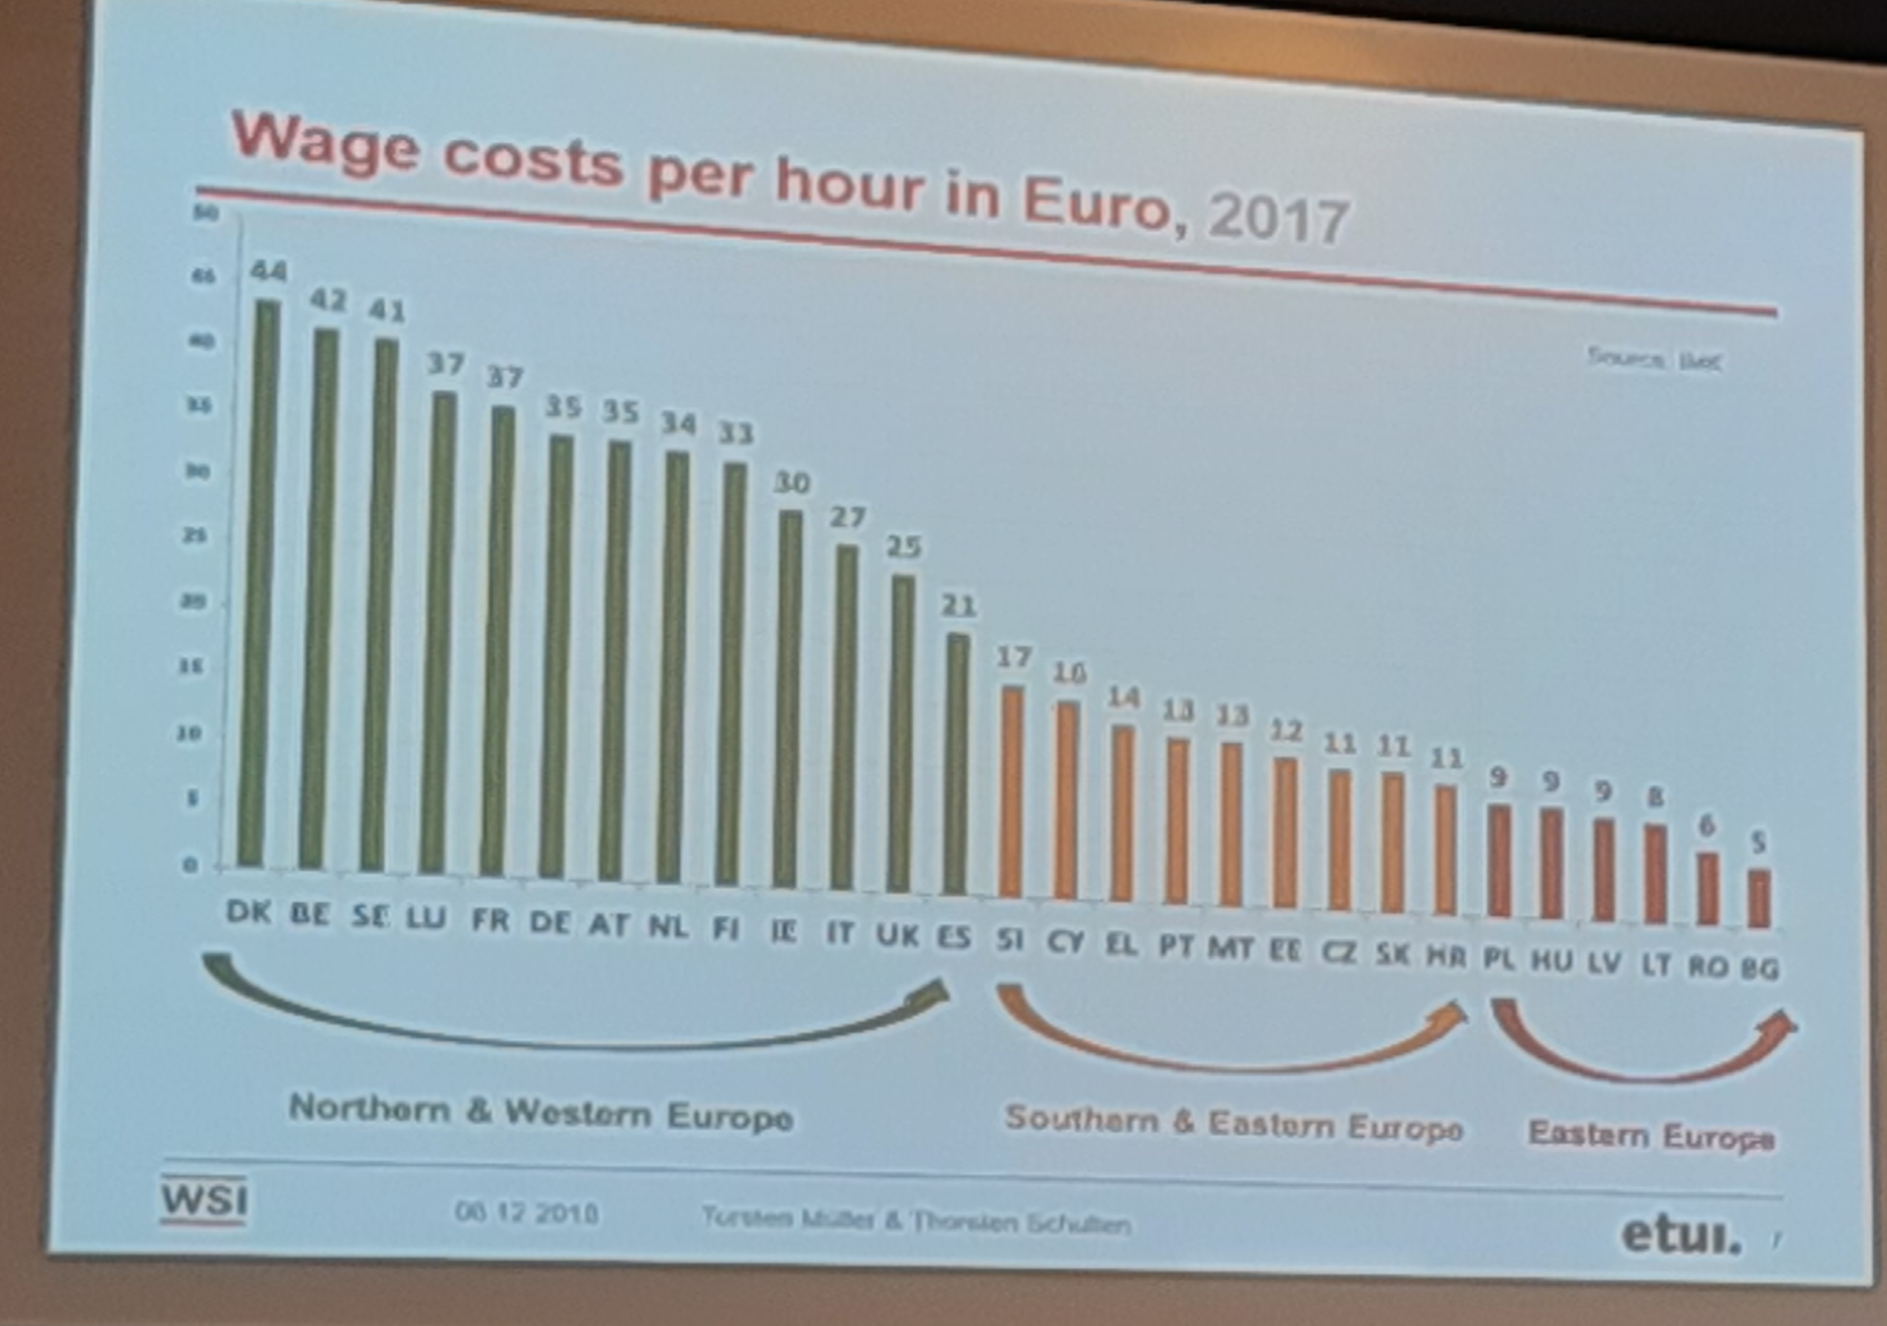

Z dalšího grafu znázorňujícího vývoj reálných mezd po krizi v roce 2008 lze dovodit, že ve „východních zemích“ dochází k nárůstu reálných mezd, zatímco v „západních zemích“ reálně mzdy stagnují, případně jejich hodnota klesá (např. Španělsko, Portugalsko, Itálie). Tento trend je dán přibližováním (i když pomalým) „východních“ mezd k těm „západním“. Určitou anomálií se může zdát Bulharsko s průměrnou měsíční mzdou okolo 550 eur a největším růstem reálně mzdy. Největší nárůst reálných mezd v Bulharsku je však dán velmi nízkou výchozí hodnotou, tj. nízkou průměrnou mzdou po roce 2008.
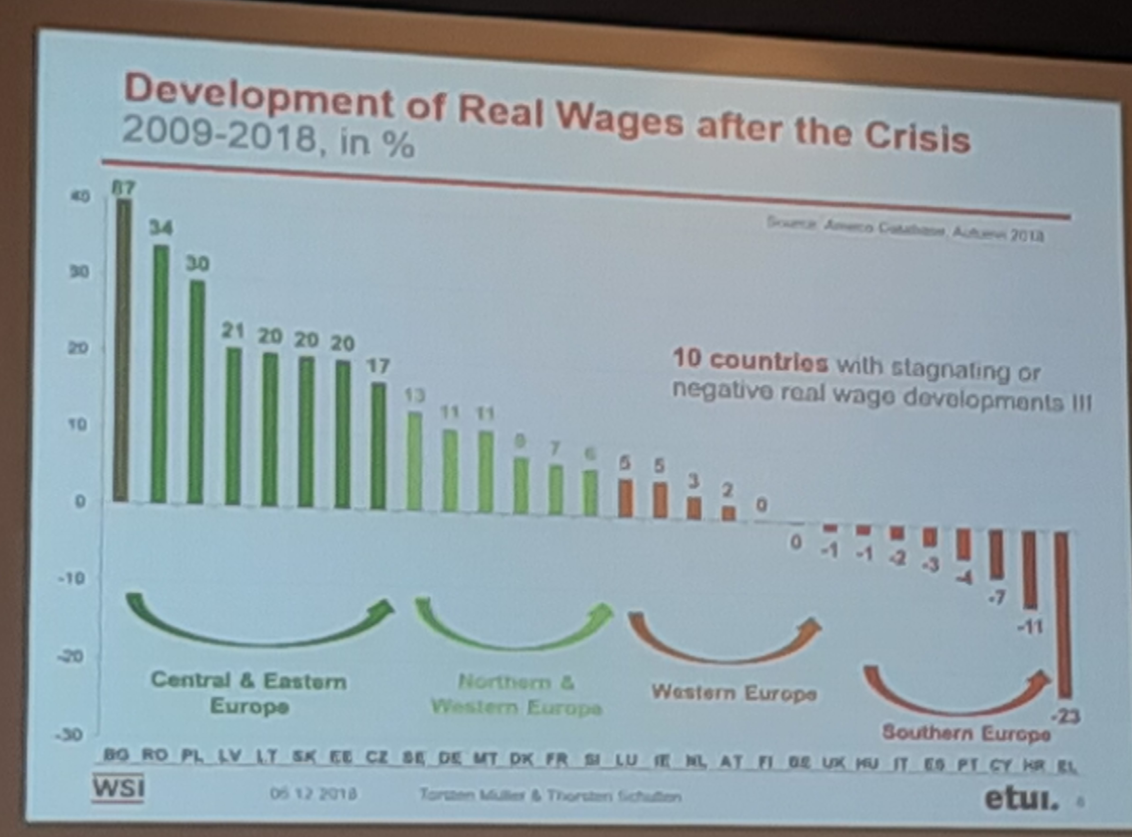

Další graf vyjadřuje vztah mezi růstem reálných mezd a růstem produktivity v období do roku 2008. Zelené sloupce znázorňují země, kde reálná mzda roste rychleji než produktivita práce. Naopak červené sloupce znázorňují rychlejší růst produktivity oproti reálným mzdám.

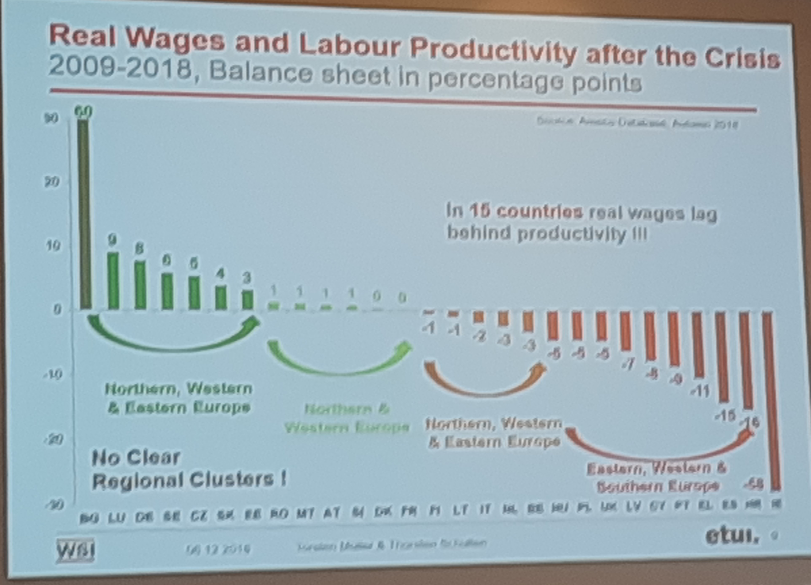

Závěrem k problematice mezd uvedli Thorsten Schulten a Torsten Muller, že rychlost růstu mezd je ovlivněna jednak inflací, jednak produktivitou práce (nízké mzdy způsobují nízkou produktivitu) a částečně i slabostí trhu práce, kdy začíná být více částečných pracovních úvazků.
Další část prezentace se věnovala kolektivnímu vyjednávání. Krize v roce 2008 ukázala, že země, které mají silnou tradici v kolektivním vyjednávání, se lépe vypořádaly s důsledky krize v roce 2008. Naopak země bez tradice kolektivního vyjednávání byly krizí postiženy nejvíce (Řecko). V současné době se hroutí kolektivní vyjednávání v Bulharsku. Význam kolektivního vyjednávání je i v tom, že rychleji maže mzdové a jiné rozdíly.
Dalším vystupujícím byl Mgr. Branislav Ondruš, tajemník ministra práce SR, který mimojiné uvedl, že v souvislosti s digitalizací bude nutné se zaměřit na přizpůsobení pracovníků na nové technologie, zvýšení jejich kvalifikace a znalosti. Dále se bude nutné vyrovnat s novými formami práce a „alternativními“ pracovněprávními poměry – pracovní poměr na dobu neurčitou a s pevnou stanovenou dobou bude na ústupu, budou se vytvářet nové flexibilní pracovněprávní vztahy. I když se nebude jednat o klasický vztah mezi zaměstnancem a zaměstnavatelem, i tito „zaměstnanci“ budou potřebovat ochranu. S ohledem na nové formy práce a pracovněprávní vztahy bude nutné přizpůsobit i kolektivní vyjednávání. Tajemník ministra práce SR uvedl, že vláda SR jednak podporuje ze sociálních fondů EU vzdělávání odborářů k posílení jejich vědomostí, zkušeností a jednak se soustředí na co nejširší rozšiřování závaznosti kolektivních smluv vyššího stupně. Vláda dále podporuje centralizaci kolektivního vyjednávání (tj. na odvětvové úrovni), jelikož síla odborových organizací v podnicích není velká. Ve společnostech, kde působí OZ Kovo, jsou dojednány o 20 % lepší podmínky.

S dalším příspěvkem vystoupila Alena Paukertová (OS Kovo), členka komise pro kolektivní vyjednávání a sociální politiku, která se zaměřila na srovnání reálné mzdy několika zemí s Německem. Při zohlednění rozdílné výše životních nákladů v různých zemí je v 11 zemích EU reálná mzda o 944 eur nižší než v Německu. Níže uvedená tabulka ukazuje procentuální výši cen (Comparative price level) a procentuální výši mezd (Wages and salaries) vůči Německu. Například ceny za potraviny a služby v České republice dosahují 63,6 % německých cen, přičemž mzdy dosahují pouze 31,1 % Německých mezd. Tzn., že v ČR jsou sice náklady na život přibližně o třetinu levnější, ale mzdy jsou zde o dvě třetiny nižší oproti Německým.

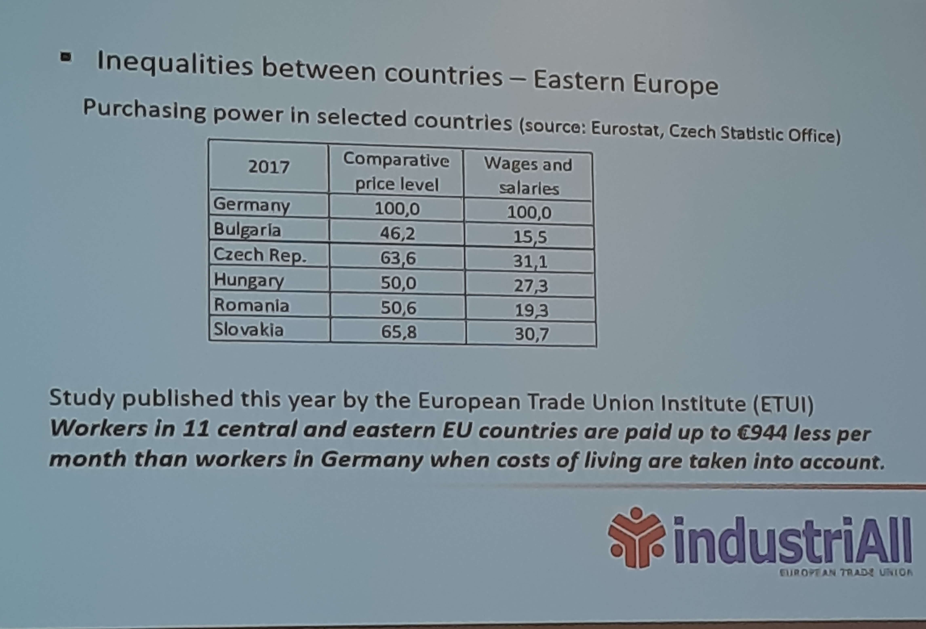

Níže uvedená tabulka pak vystihuje rozdíly, jak dlouho musí zaměstnanci různých zemí vydělávat na níže uvedené věci.

 | VW Polo | Samsung Galaxy J5 | Půllitr Plzně | Litr mléka
Německo | 6 m 8d | 17 hodin 15 min | 19 min | 7 min
Dánsko | 8m 16d | 15 hodin 13 min | 21 min | 5 min
Česká republika | 15m 12d | 42 hodin 33 min | 20 min | 10 min
Slovensko | 19m 14d | 55 hodin 49 min | 29 min | 14 min
Maďarsko | 22m 2d | 52 hodin 50 min | 36 min | 14 min

Alena Paukertová rovněž připomněla mzdové koordinační pravidlo, které by mělo být základem pro kolektivní vyjednávání: „pro výši mzdových nároků odborových organizací v kolektivním vyjednávání by měla být základem míra inflace a hodnota, o kolik se zvýšila produktivita práce.“

Z českých zástupců vystoupil na konferenci také Jaroslav Souček (OS Kovo), který uvedl, že kolektivní vyjednávání neřeší mzdové přibližování mezi jednotlivými státy. Společnosti se zahraničním kapitálem se snaží co nejvíce vytěžit ze zaměstnanců, přičemž vytvořená přidaná hodnota je vyvedena mimo hranice ke své „matce“. Kolektivní vyjednávání ztrácí svou úlohu, protože nadnárodní společnosti nechtějí být vázány odvětvovými smlouvami, zaměřují se spíše na podnikové kolektivní vyjednávání, kde pohrůžkou přesunutí výroby na východ vytváří tlak na odborové organizace a tlačí mzdy dolů (tuto skutečnost potvrdili i zástupci rumunských odborů, kteří uvedli, že v současnosti není v Rumunsku žádná sektorová kolektivní smlouva!!!). Procento růstu mezd je sice v západní Evropě pomalejší než ve střední a východní, ale vzhledem k tomu, že základ, ze kterého je růst počítán, je v západní Evropě daleko vyšší, nelze hovořit o přibližování mezd. Nadnárodní společnosti připravují Českou republiku o přidanou hodnotu. Realizování zisku v západních zemích může být i daňově výhodné. O České republice nelze hovořit jako o levné ekonomice, ale spíše jako o „okrádané ekonomice“.
Následovaly příspěvky italských odborářů, kteří uvedli, že dvě třetiny přidané hodnoty by měly jít do mezd. Daňové zatížení mezd v Itálii činí 33 %. Krize v roce 2008 znamenala zrušení 20 % výrobních kapacit. Díky odborům to nebylo více. V Itálii vzrůstá podíl chudých zaměstnanců (cca. 4 miliony), rovněž vzrůstají rozdíly v odměňování žen a mužů a prohlubují se rozdíly mezi kvalifikovanými a nekvalifikovanými. Odbory nesouhlasí s minimální mzdou stanovenou vládou. Minimální mzdu do jisté míry považují za hrozbu, jelikož se na určení její výše podílí vláda. Určení výše minimální mzdy by mělo zůstat čistě v rukou sociálních partnerů. Dle Diopa Alioune Badary (Itálie) z CGIL FIOM bude nutné v budoucnu řešit i vztah odborových organizací s migranty, přistěhovalci; tito lidé také budou potřebovat ochranu. S tím však tvrdě nesouhlasí pravice.
V dalším vystoupení se vyjádřila k digitalizaci i Monika Benedeková z OZ Kovo. Digitalizace probíhá odlišně v nadnárodních a „domácích“ společnostech. Pro budoucnost bude velmi významná digitální zručnost, věda a výzkum, a proto se při kolektivním vyjednávání snaží odbory zaměřit i na školení a rekvalifikaci zaměstnanců. Jedním z nežádoucích důsledků digitalizace může být i ztráta kontaktů zaměstnanců s odbory, tzn. odborové organizace budou čelit nové výzvě. V důsledku digitalizace může dojít k přesunu zaměstnanců do zdravotnictví a služeb, což jsou oblasti s nízkými příjmy, což může mít vliv na HDP.

Fredy Peltzer (Nizozemsko), člen výboru pro kolektivní vyjednávání a sociální politiku, představil Chartu pracovního času IndustriAll, která má 9 bodů.
- Každá odpracovaná hodina musí být zaevidována a zaplacena
- Flexibilita pracovní doby pouze prostřednictvím kolektivního vyjednávání
- Dostupná kontrola zaměstnanců nad jejich pracovní dobou (odpracovanými hodinami)
- Vyváženost mezi pracovním a soukromým životem
- Omezení stresové práce
- Omezení flexibilní pracovní doby, podpora pravidelné pracovní doby (flexibilita může v některých případech znamenat „24“ hodinovou pohotovost)
- „absolutní“ volný čas – zaměstnavatel není oprávněn v žádném případě volat, či jinak kontaktovat zaměstnance
- Zvýšení efektivnosti nesmí vést ke zhoršení pracovních podmínek
- Zvyšování kvalifikace zaměstnanců v pracovní době

Zástupci německé odborové centrály IG Mettal k pracovní době a jejímu případnému snížení uvedli, že při plošném snížení pracovní doby je nutné brát v potaz, že různí zaměstnanci se nacházejí v různých životních situacích, např. mladí mohou preferovat možnost výdělku, přičemž starší mohou preferovat více volného času. Proto je nutné se snažit co nejvíce individualizovat „benefity“.

Jorg Hofmann, (Německo) prezident IG Mettal pokračoval v tématu digitalizace, kdy uvedl, že pokrok v technice musí následovat i pokrok v sociální politice. Bude nutné přizpůsobit i strukturu odborových organizací, jelikož se změní rozložení zaměstnanců. Bez ohledu na budoucí vývoj je důležité, aby celá přidaná hodnota nekončila v „kapsách akcionářů“.
Knut Oygard (Norsko) zmínil aktuální hrozby související s agenturami práce, které ohrožují nízkopříjmové pozice. Vedle agenturního zaměstnávání se rozmáhá zastírání pracovního vztahu prostřednictvím OSVČ, a to už i v oblasti jako je zdravotnictví. Možná by se měly kolektivní smlouvy přizpůsobit i na tento fenomén a odborové organizace rozšířit ochranu i na tyto subjekty. Knut Oygard také zmínil, že členská základna norských odborových organizací je z převážné většiny tvořena zaměstnanci pod 30 let.

V průběhu konference byla několikrát zdůrazněna nutnost spolupráce na evropské úrovni, solidarita mezi odboráři napříč Evropou a rovněž nutnost se připravit a přizpůsobit na nejistou budoucnost související s digitalizací a robotizací.

III. Závěr
Zpráva o účasti zástupců OS na konferenci IndustriAll v Bratislavě bude k dalšímu využití zveřejněna na webových stránkách OS SKP www.ossklo.com v rubrice „O nás“, v podrubrice „Zahraniční činnost“.

